高雄市立高雄高級中學94學年度下學期高二化學第一次期中考試題
說明：請將選擇題作答於答案卡上、非選擇題作答於答案卷上。答案卡上及答案卷上需詳細劃記個人資料，尤其是座號，否則按情節輕重予以扣分！

一、單一選擇題：第1~13題，每題2分，第14~17題，每題3分，共38﹪，答錯不倒扣。
1. 2，3，7，8－四氯二苯－對－戴奧辛，簡稱為何？ (A)TNT (B)BHC (C)DDT (D)TCDD。
2. 由烷類進行鹵化反應，可得到氟氯烷，為一種冷媒。但氟氯碳化合物會破壞臭氧層，其短程替代物為氫氟碳化合物。以HFC-nmp代表其分子式，其中n代表分子式中碳的數目減1，m代表分子式中氫的數目加1，p代表分子式中氟的數目。根據上列之說明，試推論下列敘述，何者不正確？
(A)${\text{CHF}}_{2}{\text{CF}}_{3}$為HFC-125 (B)${\text{CF}}_{3}{\text{CHFCF}}_{3}$為HFC-227 (C)${\text{CH}}_{2}{\text{FCHF}}_{2}$為HFC-143 (D)${\text{CF}}_{3}{\text{CF}}_{2}{\text{CF}}_{3}$為HFC-208。
3. 某不飽和烴之分子式為C₄₀H₅₆，其長鏈的兩端各有一個六員環結構，但鏈中不具參鍵，則此烴分子中含有幾個雙鍵？ (A) 9 (B) 10 (C) 11 (D) 12 (E) 13 。
4. 下列組合中，何組加入1% Br₂的CCl₄溶液，經不斷搖動後會褪色？
（a）正己烷（b）環己烯（c）苯（d）乙炔（e）甲苯
(A)（a）（b） (B)（b）（c） (C)（b）（d）(D)（c）（d）（e）。
5. 若反應速率定律式r＝k[A]^{x}[B]^{y}，已知反應速率常數k＝3.84×10⁻³ min^{－1}，則當[A]、[B]均倍增時，反應速率變為原來的多少倍？ (A) 1 (B) 2 (C)4 (D) 8 倍。
6. 下列各化合物，何者“不”具有順反異構物？ (A) CH₂ClCH₃ (B)CHBrCHCl (C)CHClCHCHCH₂ (D)CH₃CH₂CHCHCH₂CH₃。
7. 某反應A＋3B→2C，其速率r＝－xΔ[A]/Δt＝－yΔ[B]/Δt＝zΔ[C]/Δt，則x：y：z＝
(A)1：3：2 (B)2：3：1 (C)6：3：2 (D)6：2：3。
8. 已知不同濃度的乙醛分解為甲烷和一氧化碳的反應速率如下：
CH₃CHO_{(g)}→CH_{4(g)}+CO_{(g)}
[CH₃CHO] | mol L⁻¹ | 0.10 | 0.20 | 0.30 | 0.40
r | mol L⁻¹s⁻¹ | 0.018 | 0.072 | 0.16 | 0.29
則該反應的反應級數為若干？ (A)0 (B)1 (C)2 (D)3級
9. 在1100K，2H_{2(g)}＋2NO_{(g)}→2H₂O_{(g)}＋N_{2(g)}的反應速率為r＝k[H₂][NO]²，則下列敘述，何者正確？
- 壓縮空氣使體積變為原來的一半，反應速率變為原來的八倍
- 將H₂的分壓增加一倍，反應速率變為原來的四倍
- 將NO的分壓增加一倍，反應速率變為原來的二倍
(D)k是速率常數，因其為常數，故其數值不隨單位改變而改變
10. 下列何種分子可能有芳香烴的異構物？
(A)C₇H₅Cl₅ (B)C₈H₆Cl₄ (C)C₁₁H₆Cl₆ (D) C₁₄H₈Cl₄ 。
11. 在10升容器內，放入N_{2(g)}及H_{2(g)}，在一定條件下合成NH_{3(g)}，反應進行2小時後，測得容器內有H_{2(g)}4mol、
N_{2(g)} 3mol、NH_{3(g)} 4mol，則H₂的消耗速率為若干？
(A)0.03 (B)0.005 (C)0.002 (D)0.001 (E)0.004 mol．L^{－1}．min^{－1}。
12. CH_{4(g)}＋2O_{2(g)} → CO_{2(g)}＋2H₂O_{(l)}，已知O₂之消耗速率為－0.1 atm/s，則總壓之變化速率為：
(A) 0 (B)－0.05 (C) 0.05 (D) 0.1 (E) －0.1 atm/s。
13. 已知笑氣N₂O分解生成N₂和O₂為一級反應，其半生期為t。若將8 atm的N₂O置於一固定體積及溫度的容器中，
試問經過t時間後，此系統之總壓力變為若干atm？ (A)4 (B)8 (C)10 (D)12
14. 對於反應：3A＋B→2C＋2D，下列關於反應速率的表示法中，最慢的是：
(A)r_{A}＝0.6mol/s (B)r_{B}＝0.45mol/s (C)r_{C}＝2.40mol/min (D)r_{D}＝0.45mol/s（s表秒，min表分鐘）。
15. 5Br－＋BrO₃－＋6H＋$→$3Br₂＋3H₂O之反應速率定律式為R＝k[Br－]¹[BrO₃－]¹，若100mL的1M KBr與100mL的0.1M KBrO₃及6M H₂SO₄混合液之反應初速率為Ｓ，則同溫下當反應至所剩餘的KBrO₃濃度為0.03M時，反應速率為
(A) 0.48S (B) 0.21S (C) 0.14S (D) 0.12S 。
16. 某反應槽內有W、X、Y、Z四種氣體，其分壓分別為100、1、10、100毫米汞柱。如果此系統中僅有下列三個二級反應（對各反應物為一級反應），其反應速率常數分別為k、0.5k、0.01k： (1)W＋X$\vec{k}$甲 (2)W＋Y$\vec{0\text{.}5k}$乙 (3)2W＋Z$\vec{0\text{.}\text{01}k}$丙，則在反應初期，以何種產物最多？ (A)甲 (B)乙 (C)丙 (D)甲乙丙一樣多。
17. 下列有機化合物的命名，何者正確？
(A)3－異丙基己烷 (B)2－甲基環丁烯 (C)2－甲基－4－戊烯 (D)2－乙基戊烷 (E)3.3－二甲基－1－丁炔。
二、多重選擇題：每題4分，共28﹪，每題各有5個備選答案，各自獨立，至少有一個正確，每答對
一個，可獲題分的1/5，每答錯一個，則各倒扣題分的1/5。整題不作答，則該題
得零分！
18. 下列有關烴類反應的敘述，何者正確？
(A) 正戊烷在高溫時可與金屬鈉起反應，產生H₂。
(B) 乙苯可被酸性過錳酸鉀氧化生成苯甲酸及二氧化碳。
(C) 乙炔加足量的HCl，最後可得1，1－二氯乙烷。
(D) 環己烯中滴入KMnO_{4(aq)}後，發現紫色消失，環己烯可被氧化生成環己醇
(E) 苯與氯在紫外光的照射下會生成氯苯。
19. 某脂芳烴完全燃燒，可得CO₂與H₂O，其莫耳數比為3：2；另由其他實驗測得分子量為120。且知此化合物可被酸性二鉻酸鉀溶液氧化，則下列關於此烴的化學式及異構物的敘述，何者正確？
(A)此有機物之實驗式為C₃H₄ (B)此有機物之分子式為C₉H₁₂ (C)含丙基之異構物有2種
(D)含甲基、乙基之異構物有4種 (E)只含甲基之異構物有3種。
20. 取脂肪烴（甲）34.0克在Pt的催化下加氫，吸收11.2升（STP）的氫後，得實驗式為CH₂的（乙），取（乙）5.6克與Br₂反應，可吸收12.8克的溴。則脂肪烴（甲）可能為：
(A) 2-戊烯 (B) 環戊烯 (C) 1,3-丁二烯 (D)2-甲基-1,3-丁二烯 （E）2-戊炔。 （Br＝80）
21. 下列有機物與稀、冷、微鹼性的過錳酸鉀溶液混合後，何者可被氧化？
(A) 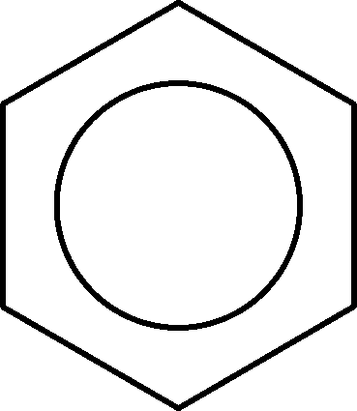 (B)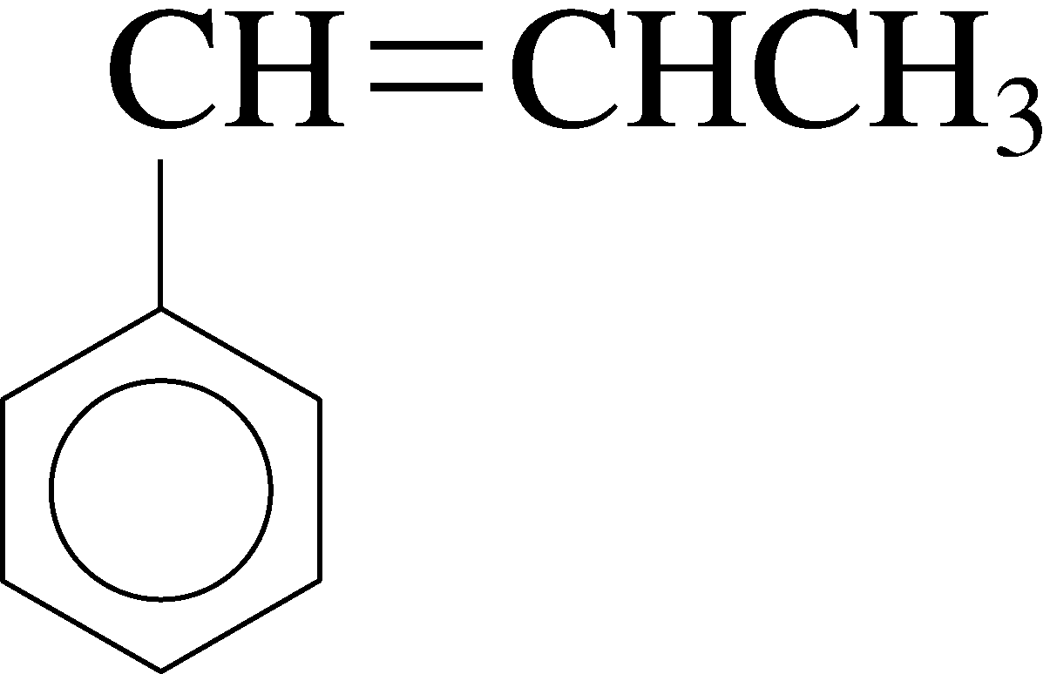 (C) 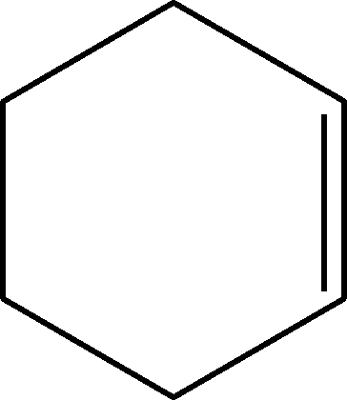 (D) 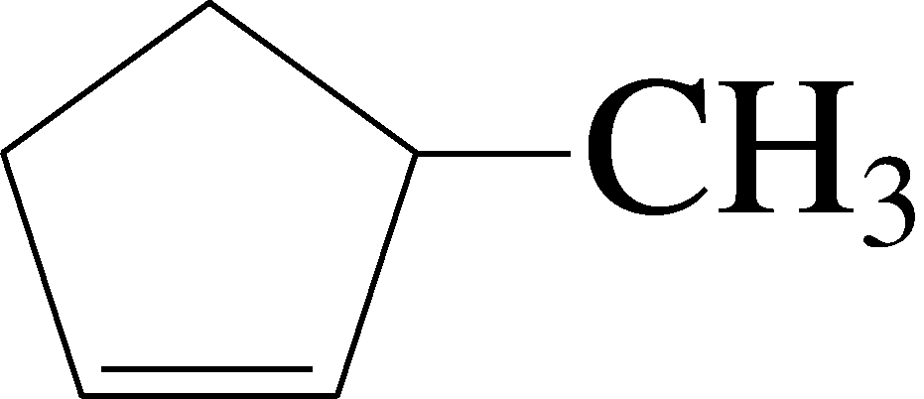 (E) 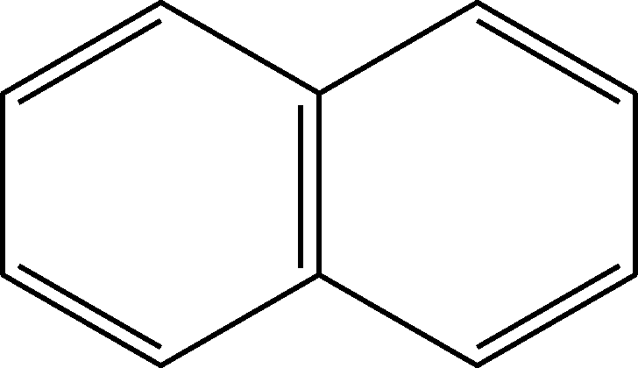
22. 2NH₃$\vec{\text{Pt}}$N₂＋3H₂。若為零級反應，下列敘述何者正確？
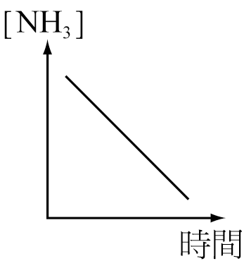
- 反應速率與反應物的濃度無關
(B) 反應物的濃度不隨時間改變而改變
(C) 速率常數k＝0
(D) [NH₃]＝[NH₃]₀－kt，其中[NH₃]₀代表NH₃的初濃度
(E) [NH₃]對時間的作圖，如右圖。
23. 某反應A_{(g)}＋B_{(g)}→3C_{(g)}，在25°C時，反應速率與反應物初濃度的實驗數據如下：
則下列敘述，何者正確？
(A)此反應為三級反應 (B)[B]的變化比[A]的變化對反應速率的影響較大 (C)反應速率定律式為R＝k[A]²[B]
(D)當[A]＝1.80M，[B]＝1.14M時，$\frac{－Δ[A]}{Δt}$＝9.0×10^{－3}mol L^{－1} min^{－1} (E)反應速率與反應物濃度的關係圖為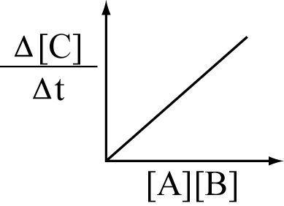
24. 已知五氧化二氮中分解的反應式為$2N_{2}O_{5(g)}→4{\text{NO}}_{2(g)}+O_{2(g)}$，由實驗得數據如下表，則下列敘述，何者正確？
(A)此反應為一級反應 (B)此反應速率與反應物的濃度無關 (C)反應速率常數為1/30 S⁻¹ (D)當反應速率之單位與速率常數的單位相同時，為零級反應 (E)若時間為100秒後，剩下的濃度為0.0625M。
三、非選擇題：共五題，34分
1.完成下列反應，並平衡之： (1) CaC_{2(s)}＋H₂O_{(I)} (2) 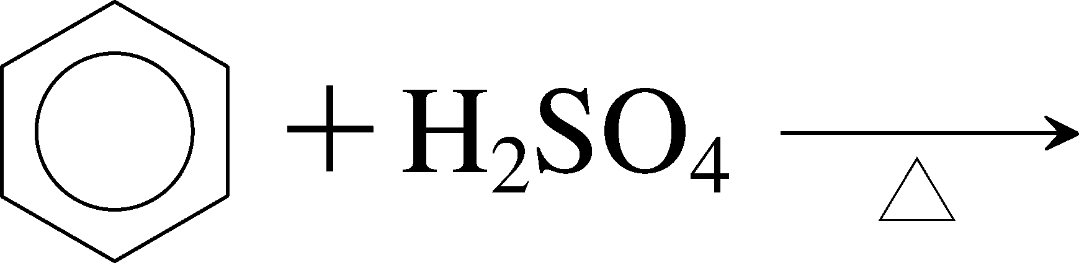 (3) 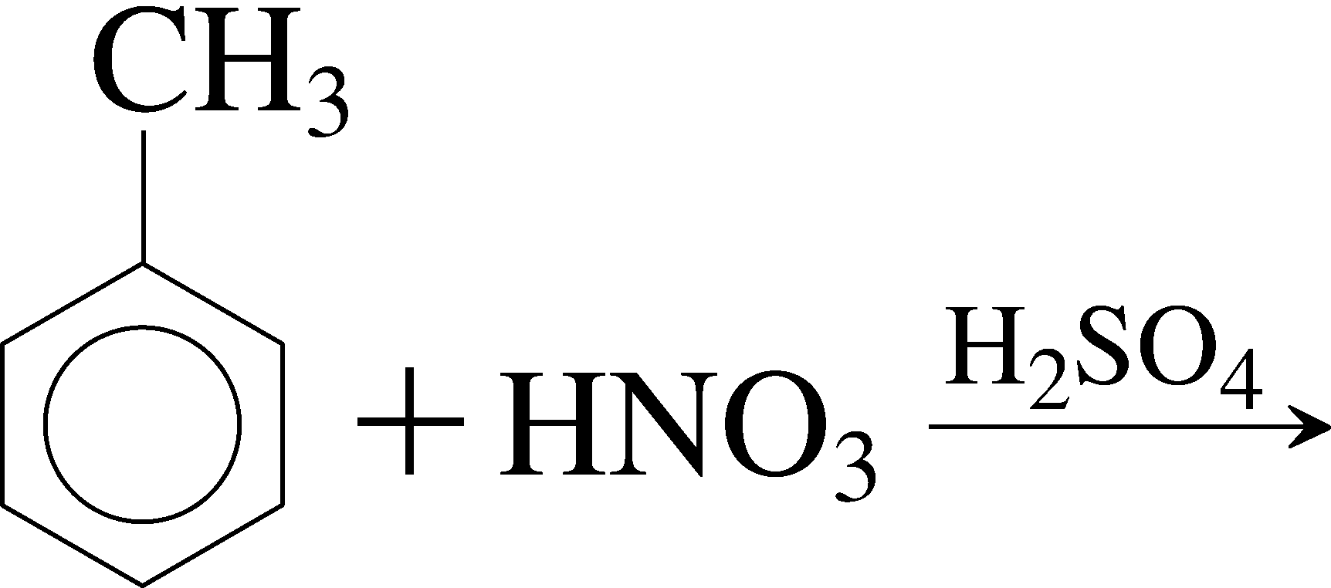
(4) 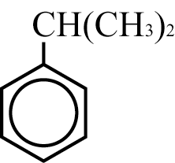＋ K₂Cr₂O₇＋ H₂SO₄→ 。 （8％）

2. 已知在適當的反應條件下，一莫耳的1－甲基環己烯可與1mol的H_{2(g )}反應，生成化合物甲；與1mol的H₂O反應，生成化合物乙；與1mol的KMnO_{4 (aq)}反應，生成化合物丙。試依據下面的反應途逕，畫出甲、乙及丙分子的結構式。
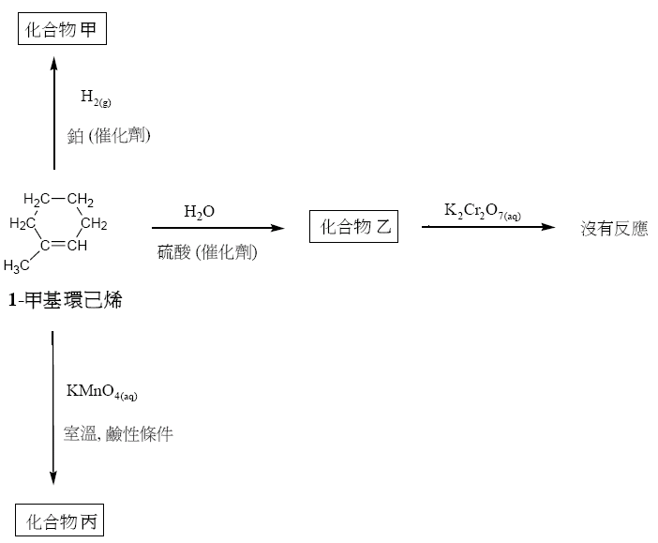
（6％）

3. 芳香族化合物甲的分子式為$C_{8}H_{\text{10}}$。此化合物在適當催化劑的催化下，與溴水反應，可得化合物乙，化合物乙僅有一種結構，其分子式為$C_{8}H_{9}\text{Br}$。當化合物甲與過量的過錳酸鉀的鹼性溶液加熱，經中和並純化後，可得化合物丙，化合物丙的分子式為$C_{8}H_{6}O_{4}$。請畫出化合物甲、化合物乙、及化合物丙的分子結構圖。 （6％）

4. 已知25°C時下列反應，2A_{(g)}＋B_{(g)}＋3C_{(g)}→D_{(g)}＋2E_{(g)}，其實驗數據如下：
試求：(1)反應速率定律式 (2)速率常數（單位要寫） (3)R＝？
(4)若[A]＝0.5M，[B]＝1.0M，[C]＝2.0M時，生成物 E的生成速率為何？（單位要寫） （8％）
- 若2A₂B_{(g)}→4A_{(g)}＋B_{2(g)}，於定溫時在密閉容器中行一級反應。今有A₂B _{(g)}的初壓力為100mmHg，經120分鐘後容器內氣體的總壓力升至196 mmHg。試問：
（1）0～120分鐘間，A₂B_{(g)} 的平均分解速率為若干？mmHg/min
（2）A₂B_{(g)}每小時的分解率為若干？
（3）180分鐘後，容器的總壓力為若干？ （6％）
高雄市立高雄高級中學94學年度下學期高二化學第一次期中考答案

一、單一選擇題：
1. （D） 2. （D） 3. （C） 4. (C) 5. (B) 6. （A） 7. (D) 8. (C) 9. (A)
10. (B) 11. （B） 12. (E) 13.（C） 14.（C） 15. (A) 16. （B） 17. （E）
二、多重選擇題：
18. （B）（C） 19. （A）（B）（C）（E） 20. (D) (E) 21. （B）（C）（D）
22. （A）（D）（E） 23. （A）（B）（D） 24. （A）（C）（D）（E）

三、非選擇題：共五題，34分
1. 8%
（1）CaC_{2(s)}＋2H₂O_{(I)}→C₂H_{2(g)}＋Ca(OH)_{2(aq)} （2﹪）（2）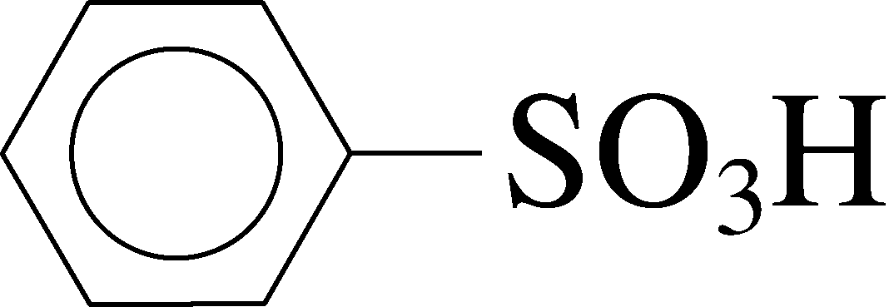＋H₂（2﹪）

（3）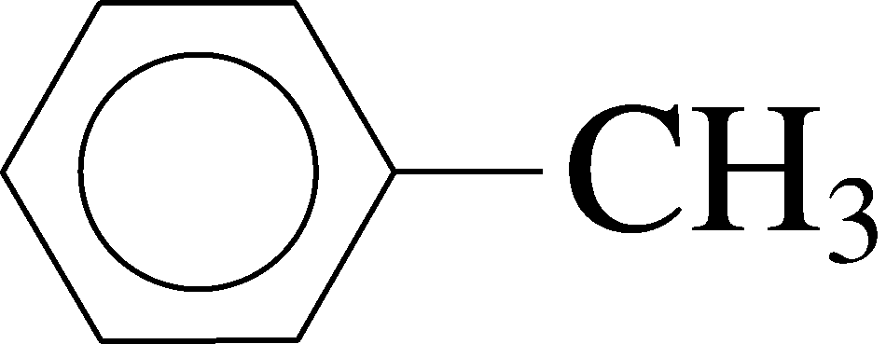＋3HNO₃→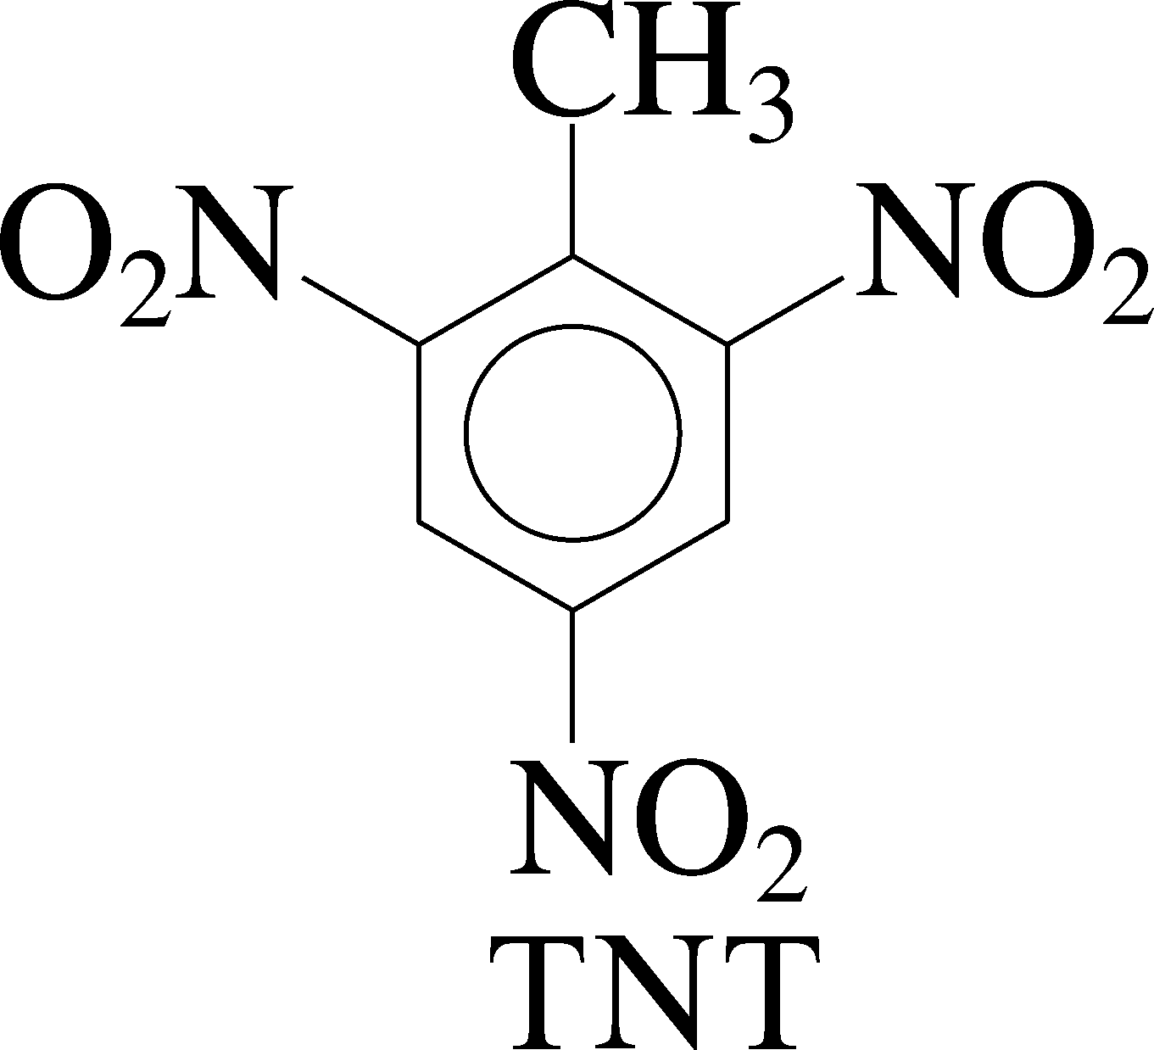＋3H₂O（2﹪）
（4）＋3K₂Cr₂O₇＋12H₂SO₄→ 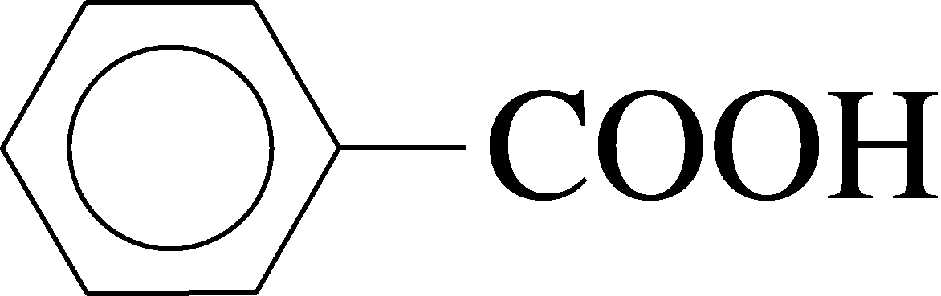＋2CO₂＋3Cr₂(SO₄)₃＋3K₂SO₄＋15H₂O（2﹪）
2. 6﹪ 甲：甲基環己烷 （2﹪）乙：甲基環己醇 （2﹪）丙：1，2－環己二醇（2﹪）

3. 6﹪ 甲： （2﹪）乙： （2﹪）丙： （2﹪）

4. 8﹪（1）r＝k[A]¹[B]¹[C]² （2﹪） （2）k＝8M⁻³S⁻¹ （2﹪）
（3）R＝ 384 （2﹪） （4） 32M/s （2﹪）

5. 6﹪（1） 0.53 mmHg/min（2﹪）（2） 40﹪（2﹪）（3） 217.6 mmHg （2﹪）

